数据库管理是指为保证数据库系统的正常运行和服务质量必须进行的系统管理工作。
数据库管理的目标：
- 保障数据库系统正常稳定运行
- 充分发挥数据库系统的软硬件处理能力
- 确保数据库系统安全和用户数据隐私性
- 有效管理数据库用户及其角色权限
- 解决数据库系统性能优化、系统故障与数据损坏等问题
- 最大程度地发挥数据库对其所属机构的作用
DBMS管理功能结构：
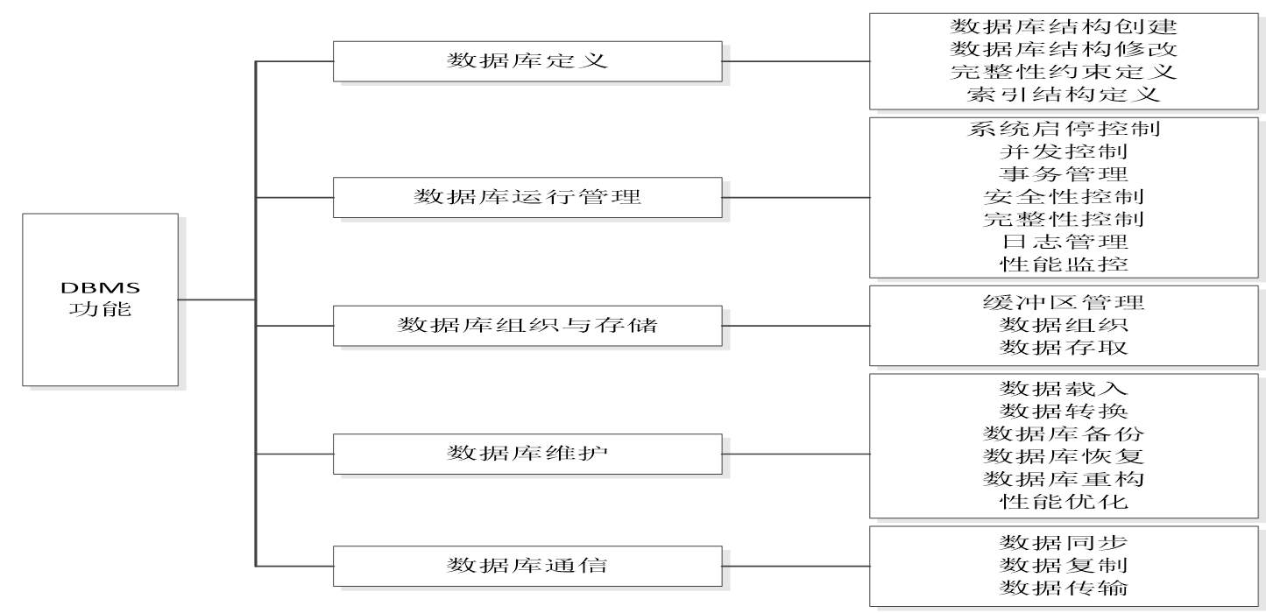
DBMS系统层次结构：
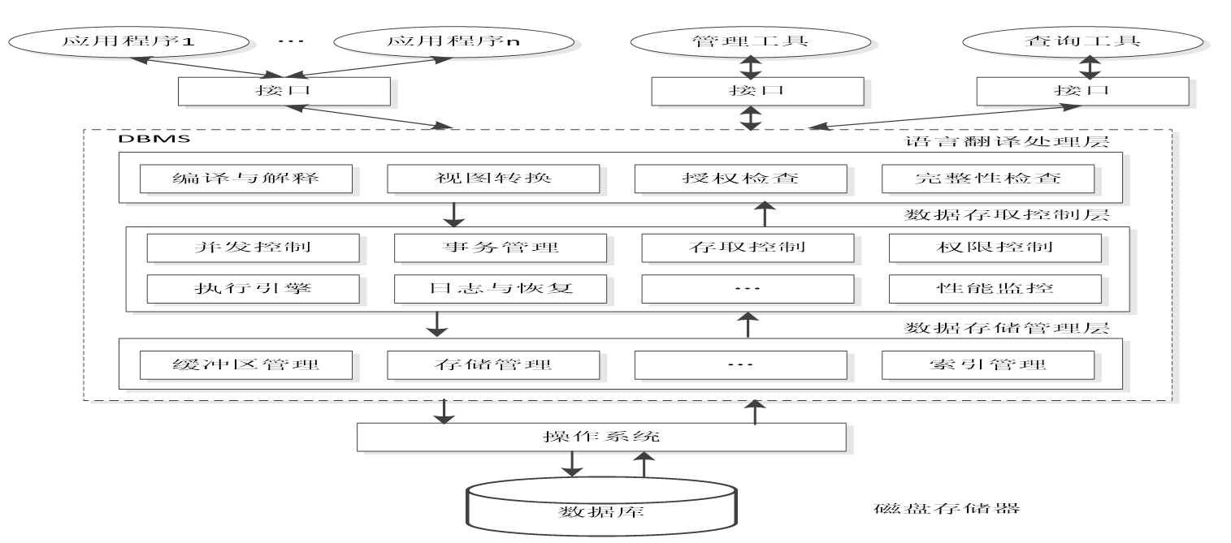
数据库管理工具：任何数据库DBMS服务器系统，都必须有相应的数据库管理工具，以用户使用它们对数据库服务器及其数据库进行管理控制。如pgAdmin4是用于管理PostgreSQL数据库的工具。
数据库存储结构：
在数据库系统中，数据库存储结构可以分为逻辑存储结构和物理存储结构。逻辑存储结构是面向数据库编程用户的，物理存储结构是面向DBA用户的。下图是关系数据库的逻辑存储结构：
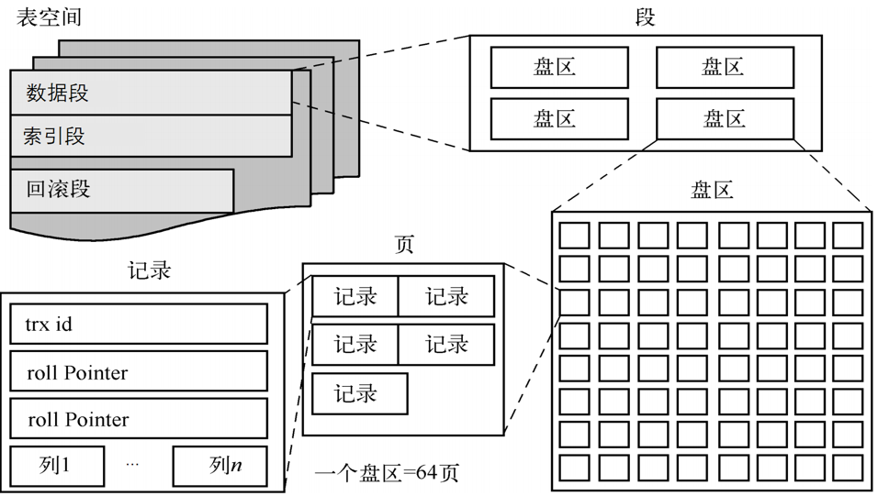
一个数据库在物理上是将数据存储在若干数据文件中的，这些数据文件在操作系统的文件目录中组织与存储数据。下图是典型关系数据库的物理存储结构。
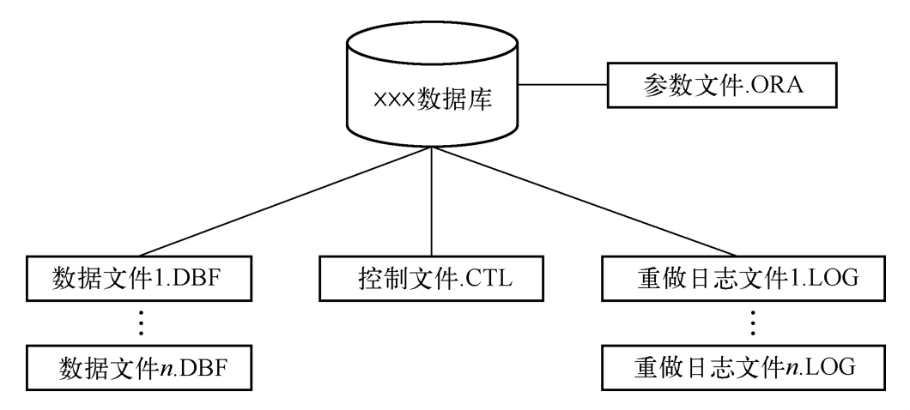
数据文件组织：
从数据库逻辑存储结构来看，存取访问数据库的基本单位是内存页。从数据库物理存储结构来看，存取数据文件的基本单位是操作系统文件块（OS块）。它们都由若干数据记录组成。
1. 数据文件记录结构——定长记录：
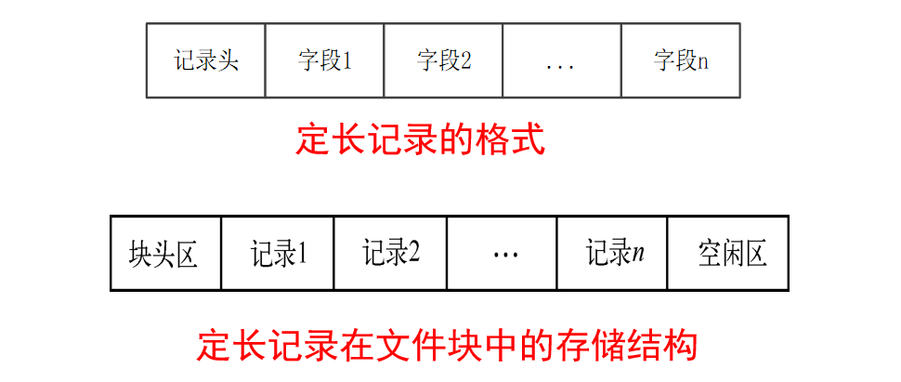
（1）当数据文件块的数据区大小不是定长记录大小的整数倍时，会出现一个定长记录在数据文件块中因空闲空间不够而存放不下的情况。
解决方案：只有在文件块中有足够空间时，才能存储到当前文件块内。若没有足够的空间，则需将该记录存储到另一空闲的文件块内。
（2）当数据文件中删除记录后，文件块中空闲出来的记录空间应允许后续插入的其他记录使用，其实现记录删除和插入的算法应高效.
解决方案：在数据文件中，形成一个被删除记录的自由链表。
变长记录：
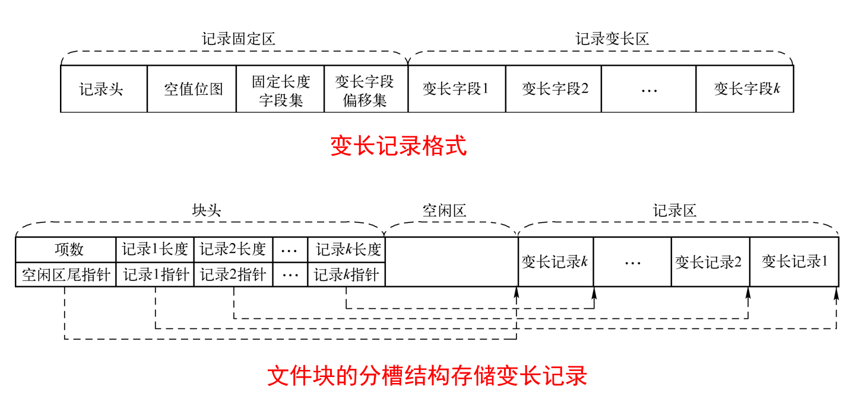
2. 数据文件的记录方式：
数据文件的记录组织方式，即如何将大量记录组织为数据文件，便DBMS对数据文件进行数据记录访问。
1. 堆文件组织
2. 顺序文件的组织
3. 多表聚簇文件组织
4. Hash文件组织
数据字典存储：
在数据库系统中，存放数据库元数据的系统数据库表及其视图称为数据库字典（Data Dictionary），也称为系统目录（System Catalog）。
1. 数据库表、视图的结构数据
2. 系统角色、用户数据
3. 索引数据
用户可通过系统视图对元数据进行查询处理。
存储引擎：
在数据库系统中，数据库存储管理功能是由DBMS软件的存储引擎来实现的。数据库存储引擎也称存储管理器，它负责数据库中数据存储、数据检索和数据更新等处理。
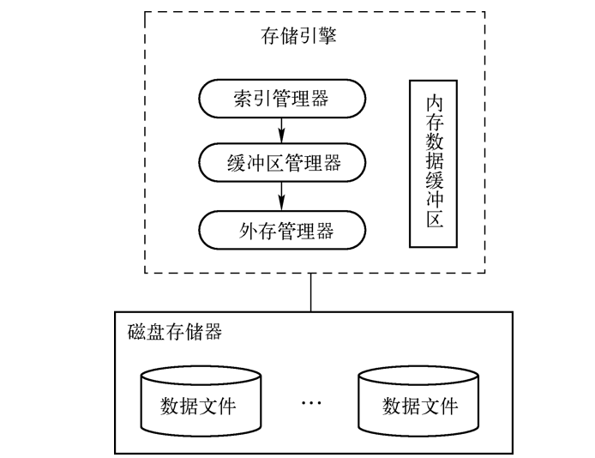
索引结构原理：
在关系数据库中，索引是一种数据记录定位结构，它将查询条件键值作为输入，能快速从索引结构（如索引表）获取该条件键值对应数据记录的位置指针，通过位置指针从关系表中找出结果集记录。
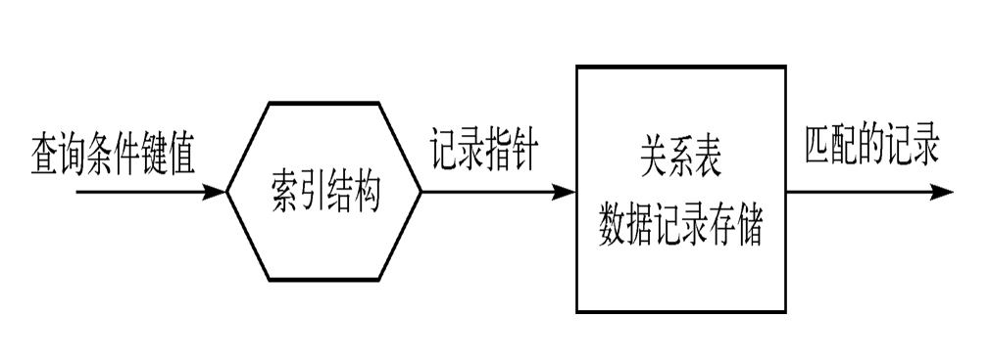
适合建立索引的属性列：
- 在每个关系表的主键列上
- 在关系表的外键列上
- 在关系表中经常被查询的数据列上
- 在关系表中需要根据范围进行查询的数据列上
- 在关系表中经常需要排序查询输出的列上
- 在关系表查询中，经常使用WHERE子句的列上
不适合建立索引的属性列：
- 较少查询的列
- 只有少数值的列
- 大对象类型列
- 修改数据性能要求较高的列
B+树索引：
一棵n阶（n为阶数，即节点可存储的搜索键最大值）的B+树具有如下特性：
1. 从根结点到叶子结点的每条路径长度相同。
2. 每个非叶节点不保存数据记录，它只存储搜索键值及下层节点指针。
3. 叶子节点不仅包含搜索键字，还包括键值对应的数据记录指针和节点链表指针。将叶结点连成链表，方便顺序查询。
B+树索引总结
1. 结点的组成
- 根节点 / 中间节点
  - 存储关键字（索引值），不存实际数据。
  - 关键字作为分界线，决定查询走哪条子树。
  - 子指针指向下层节点。
- 叶子节点
  - 存储完整的键值集合，每个键值对应一条数据记录（元组）的指针。
  - 额外有一个指向下一个叶子节点的指针，形成有序链表。
- 数据存储块
- 存放实际的表记录（整条元组）。
- 叶子节点的指针最终指向这里。
2. 键值 / 索引的来源
- 来自表中的某个属性或属性组合（如主键、唯一索引、普通索引）。
- 内部节点：只抽取部分关键字作为分界索引。
- 叶子节点：存放所有关键字，每个关键字对应一条完整数据记录。
3. 查找机制（B+树的特点）
- 逐层导航：从根节点开始，根据关键字范围选择子树。
- 平衡性：所有叶子节点在同一层，查询路径长度一致。
- 范围查询高效：叶子节点通过链表相连，可顺序遍历。
- 磁盘友好：内部节点只存索引，能在一个页中放更多关键字，减少磁盘 I/O。
4. 查询时 DBMS 的处理步骤
- 解析 SQL 条件：识别 WHERE 子句中的索引列，把条件值转化为索引键值。
- 进入 B+树索引：从根节点开始，根据关键字范围选择子树。
- 逐层定位：在中间节点继续比较，直到到达叶子节点。
- 匹配叶子节点：找到对应的键值，获取指向数据记录的指针。
- 访问数据块：通过指针读取整条元组数据。
- 返回结果：将完整记录返回给用户。
- 若是范围查询，则从起始键值开始，顺着叶子链表遍历直到结束条件。
散列表索引：
散列表，又称为哈希表，是一种根据键值在散列表中获取数据记录指针的数据结构。
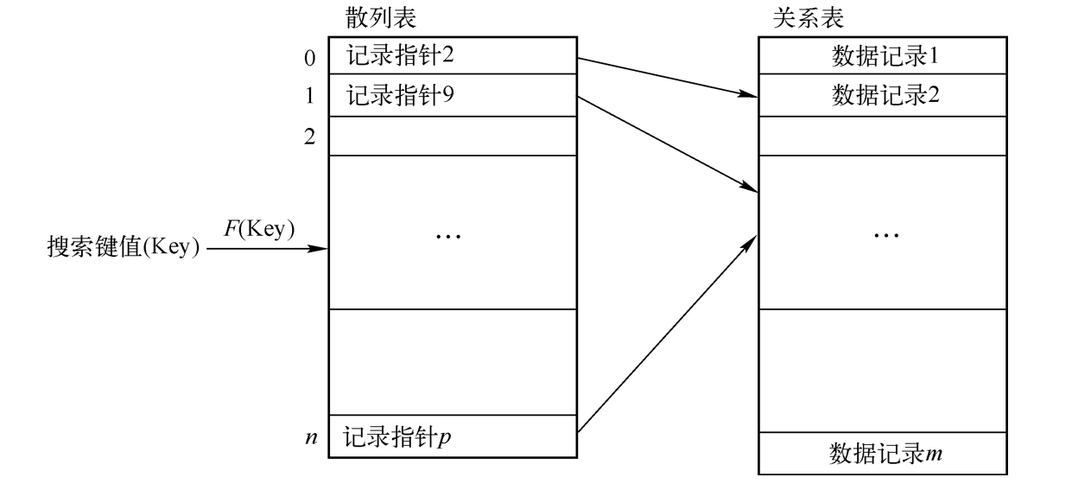
散列函数的选择应符合如下基本要求：
- 散列函数计算得到的散列值应是一个非负整数，并且应在散列表偏移值范围内。
- 如果输入散列函数的两个键值相等（如 key1 = key2），那么输出的散列值也应相等，即 hash(key1) = hash(key2)。
- 如果输入散列函数的两个键值不相等（如 key1 ≠ key2），那么输出的散列值应尽量做到不相等，即 hash(key1) ≠ hash(key2)。
- 如果出现输入键值key不同，但输出的散列值相同，这就出现了散列冲突情况。散列表索引结构对此需要有解决办法。
主要的散列函数方法：
- 直接寻址法
- 数字分析法
- 平方取中法
- 取随机数法
- 除留取余法
主要的散列冲突解决方法：
- 开放寻址法
- 再哈希法
- 公共溢出区
- 链地址法
事务管理：
背景：在数据库应用系统中，完成一个业务处理通常需要多个操作步骤才能完成处理。在每个操作步骤中，都可能遭遇失败，若没有一个处理机制，就可能造成操作数据混乱，从而破坏数据一致性。
概念：在数据库中，事务（Transaction）是指由构成单个业务处理单元的一组数据库访问操作，要求它们要么都成功执行，要么都不执行。在数据库系统中，事务是DBMS执行的最小任务单元。同时，事务也是DBMS最小的故障恢复任务单元和并发控制任务单元。
特性：为了确保数据库共享访问的数据正确性，要求DBMS的事务管理机制维护事务的ACID特性：
- 原子性（Atomicity）：事务所有操作在数据库中要么全部执行，要么全部不执行。
- 一致性（Consistency）：事务多次执行，其结果应一致。
- 隔离性（Isolation）：事务与事务之间隔离，并发执行透明。
- 持续性（Durability ）：事务完成后，数据改变必须是永久的。
事务的并发执行：
事务并发执行是指多个事务程序在数据库系统中同一时段运行。
事务并发执行原因：
- 改善系统的资源利用率
- 减少事务运行的平均等待时间
相关SQL语句：
- BEGIN 或 START TRANSACTION ；事务开始语句
- ROLLBACK ；事务回滚语句
- COMMIT ；事务提交语句
- SAVEPOINT ；事务保存点语句
基本框架：
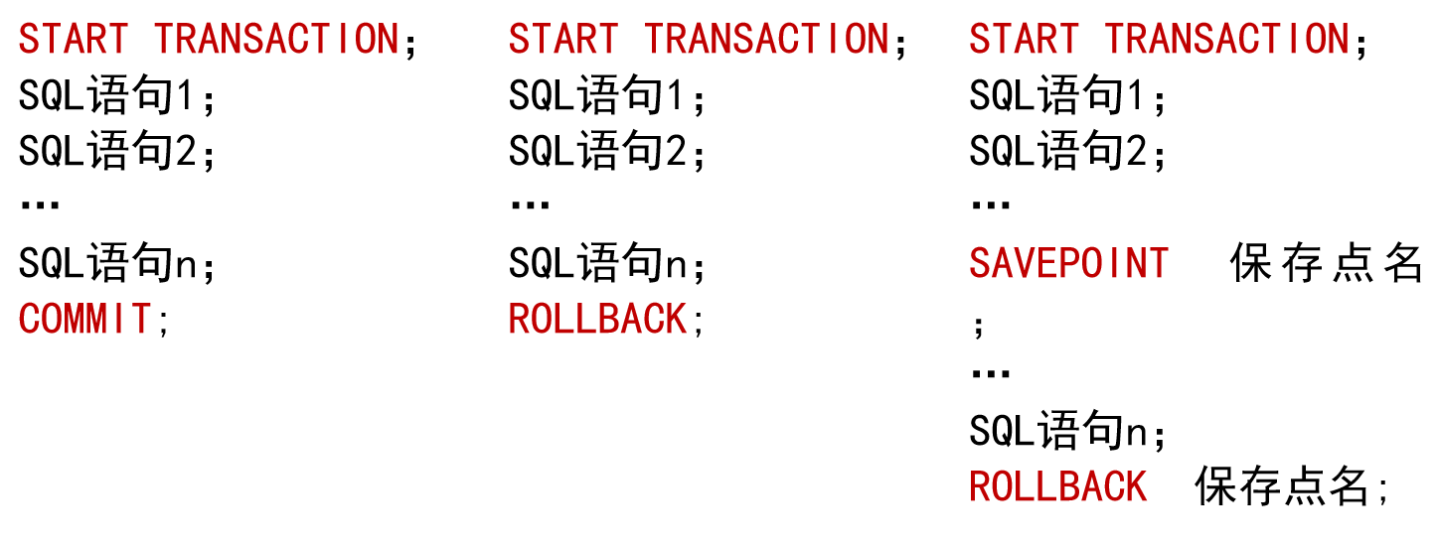
事务程序中不能使用的SQL语句：
  - 创建数据库 CREATE DATABASE
  - 修改数据库 ALTER DATABASE
  - 删除数据库 DROP DATABASE
  - 恢复数据库 RESTORE DATABASE
  - 加载数据库 LOAD DATABASE
  - 备份日志文件 BACKUP LOG
  - 恢复日志文件 RESTORE LOG
  - 授权操作 GRANT
编写事务的常见模式：
1. 在可能出错的地方设置检查点 (SAVEPOINT)
我们预先不知道哪条语句会出错，但可以在关键步骤后设置检查点。
这样如果后续某条语句失败，就能回滚到最近的检查点，而不是整个事
2. 在可能出错的语句后写好 ROLLBACK 逻辑
不是说“直接写死 ROLLBACK”，而是写成一个分支逻辑：如果执行失败，就触发 ROLLBACK 或 ROLLBACK TO SAVEPOINT。
在应用程序里，这通常由异常捕获机制来完成。
3. 在事务结尾写 COMMIT
如果所有语句都成功，最后执行 COMMIT，把修改永久保存。
如果中途有错误，COMMIT 就不会执行，而是走 ROLLBACK 分支。
并发控制的目的：
1. 支持并发事务处理，使更多用户并行操作，提高系统的并发访问能力。
2. 保证一个事务工作不会对另一个事务工作产生不合理的影响。
并发过程中的常见问题：
1. 丢失更新数据。
2. 不可重复读取：
定义：一个事务对一个共享数据重复多次读取，但前后读取的数据不一致。
产生原因：事务T1读取某一数据后，事务T2对其做了修改，当事务T1再次读该数据时，得到与前一次不同的值。
3. 脏数据读取：
定义：一个事务读取了被取消持久化的共享数据。
案例：
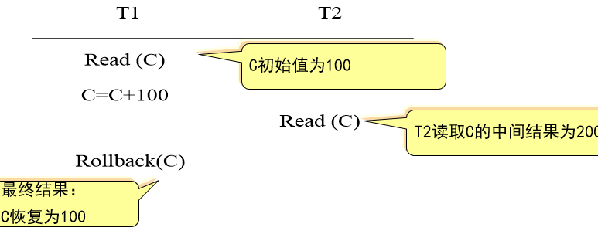
事务调度原理：
可串行化调度：在事务并发执行中，只有当事务中数据操作调度顺序的执行结果与事务串行执行结果一样时，该并发事务调度才能保证数据操作的正确性和一致性。符合这样效果的调度称为可串行化调度。
DBMS并发事务调度目标：使并发事务调度实现的处理结果与串行化调度处理结果一致。
数据库锁机制：为了解决多个事务并发对共享数据进行新增、更新、删除、查询带来的数据不一致问题时，需要对共享数据进行加锁访问。
资源锁定访问：
在DBMS中，通过加入缩表机制，来实现共享数据锁定访问，其加锁方式包含如下类型：
排它锁定（Lock-X）：保证只有一个事务能修改数据，其他事务既不能修改也不能读取（在严格隔离级别下）。
共享锁定（Lock-S）：允许多个事务同时读取同一数据，但禁止修改。在共享锁释放之前，不能对该数据加排它锁。
锁操作的相容性：
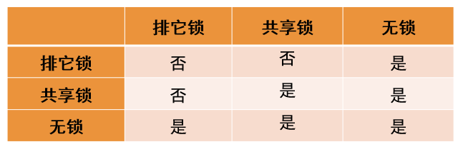
加锁协议：
一级加锁协议：任何事物在修改共享数据对象之前，必须对该数据执行排它锁定指令，直到该事务处理完成，才进行解锁指令执行。
特点：使用一级加锁协议，可避免出现更新丢失问题。但不能解决“不可重复读取”、“脏读”等数据不一致问题。
二级加锁协议：在一级加锁协议基础上，针对并发事务的共享数据读操作，必须对该数据执行共享锁定指令，读完数据后即刻释放共享锁定。
特点：该加锁协议不但可以防止“丢失更新”的数据不一致性问题，还可防止出现脏读数据问题。但有可能会出现“不可重复读取”的数据不一致问题。
三级加锁协议：在一级加锁协议基础上，针对并发事务对共享数据进行读操作，必须对该数据执行共享锁定指令，直到该事务处理结束才释放共享锁定。
特点：该加锁协议不但可以防止“丢失更新”、“脏读”的数据不一致性问题，还可防止出现“不可重复读取”的数据一致性问题。
不同级别锁协议比较：
加锁协议级别 | 排它锁 | 共享锁 | 不丢失更新 | 不脏读 | 可重复读
一级 | 全程加锁 | 不加 | 是 | 否 | 否
二级 | 全程加锁 | 开始时加锁，读完数据释放锁定 | 是 | 是 | 否
三级 | 全程加锁 | 全程加锁 | 是 | 是 | 是

